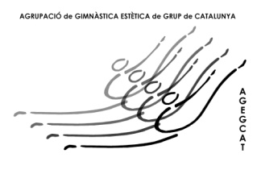

ASOCIACION ESPAÑOLA DE GIMNASIA ESTETICA DE GRUPO - AEGEG ASOCIACIÓN DE GIMNASTICA ESTÉTICA DE CATALUNYA - AGEGCAT
Curso oficial de Entrenadores Gimnasia Estética de Grupo
Curso oficial de Jueces Gimnasia Estética de Grupo (nivel 1, 2, 3)
L’Hospitalet de l’Infant (Tarragona) 27, 28, 29 y 30 de junio 2019

HOJA DE INSCRIPCIÓN

La hoja de inscripción y la fotocopia del justificante del ingreso bancario de cada participante del curso debe ser enviado solo vía Delegación Territorial (DT) a los siguientes correos electrónicos:

ASOCIACIÓN ESPAÑOLA DE GIMNASIA ESTÉTICA DE GRUPO: info@aegeg.com
Asociación de Gimnastica Estética de Catalunya - AGEGCAT: info@agegcat.cat
Club Gimnàstica Estética Constantí: esteticaconstanti@hotmail.com
* No se admitirán las inscripciones desde correo electrónico particular.
* Por favor contactar con su Delegación Territorial (DT) para efectuar la inscripción al curso.

NOMBRE:
APELLIDOS:
COMUNIDAD/CLUB:
D.N.I.:
FECHA DE NACIMIENTO:
DOMICILIO:
POBLACIÓN/CP:
TELÉFONO:
E-MAIL:
Nº LICENCIA AEGEG de la temporada: 2019

DATOS CURRICULARES

ACTIVIDAD:
TITULACIÓN DEPORTIVA:
EXPERIENCIA EN GIMNASIA ESTÉTICA DE GRUPO:
TUTELA EN CASO NECESARIO ( adjuntar certificado del tutor/a):

CURSO EN EL QUE SE INSCRIBE: TÉCNICO
JUEZ

MAS INFORMACIÓN WEB : www.aegeg.com

Asociación Española de Gimnasia Estética de Grupo - AEGEG
C/ Wsell de Guimbarda, 48, 30204 Cartagena, España G - 63513246
E-mail: info@aegeg.com Web: www.aegeg.com

